**NAMA : PARTOMUAN AGUS SAPUTRA TARIHORAN**

**NPM : 4512210035**

**MATA KULIAH : PEMROGRAMAN 3**

**USER MANUAL APLIKASI PERPUSTAKAAN**

1. ketika masuk aplikasi maka kita akan bisa langsung mencari buku tanpa harus masuk akun admin, dan tampilannya seperti gambar dibawah ini, kita mencarinya berdasarkan judul buku dan penerbitnya

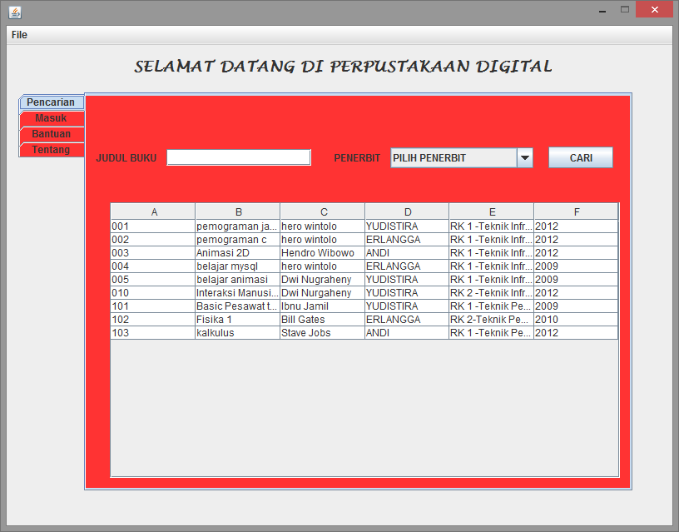

1. seetelah itu ketika ada anggota yang ingin meminjam buku maka, barlah admin harus masuk menggunakan akun dengan memasukkan username dan password yang benar, kalau username/password salah maka akan ada alertnya :

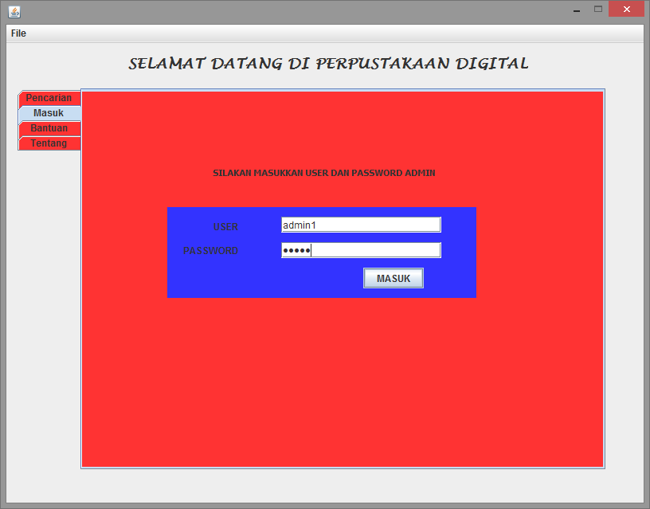

1. setelah kita berhasil masuk ke admin, maka admin bisa melakukan proses peminjaman buku, data buku, input buku, dan input anggota dan tampilannya sepeti gambar dibawah ini :

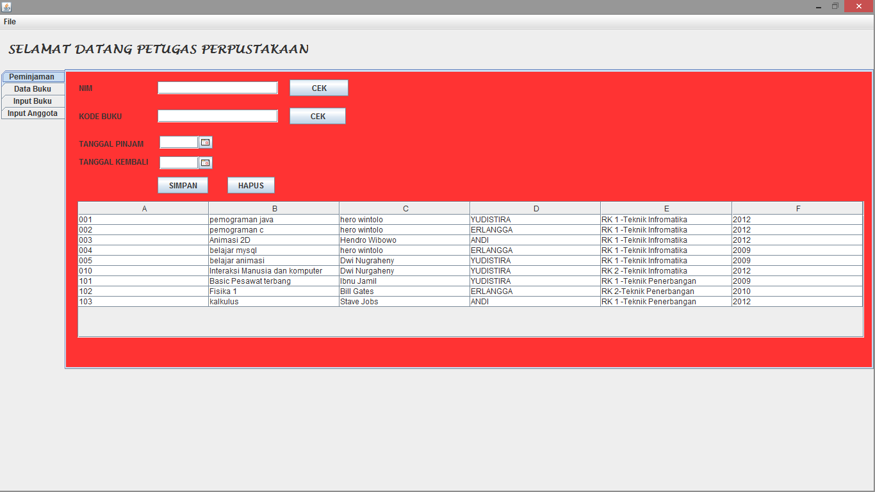

Diatas adalah form untuk peminjaman, maka setelah kita masuk tadi langsung masuk ke form peminjaman di dalam form tersebut terdapat form NIM, Kode Buku, tanggal pinjam dan tanggal kembali, ketika mengklik simpan maka data akan tersimpan di dalam database serta data akan tampil di tabel yang dibawahnya

1. selanjutnya kita ke data buku, nah, didata buku ini tampilannya hampir sama dengan pencarian buku yang diawal, disini admin bisa melakukan pencarian buku dengan menggunakan kode buku, serta admin bisa juga menghapus buku yang ada didalam daftar database dan tombol hapusnya itu terletak disamping tabel dibawahnya akan ada list bukunya tampilannya seperti dibawah ini :

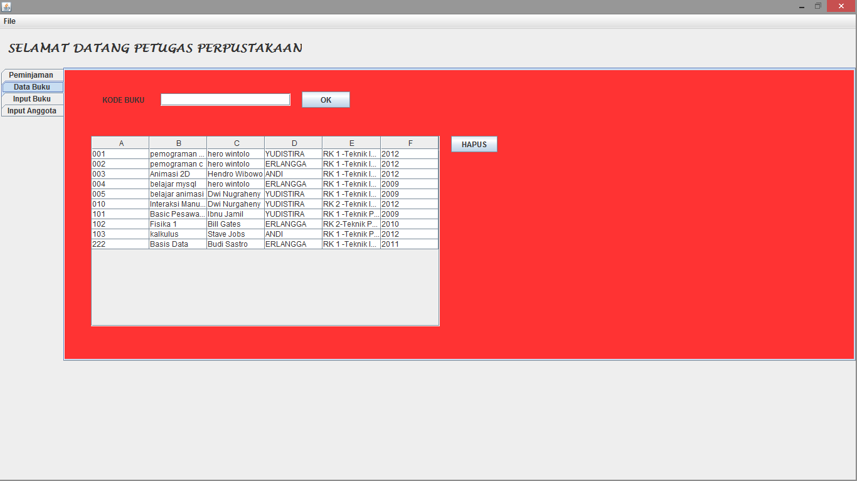

1. selanjutnya ke input buku, nah diinput buku ini admin dapat menambah buku dimana yang didalamnya terdapat form seperti gambar dibawah ini :

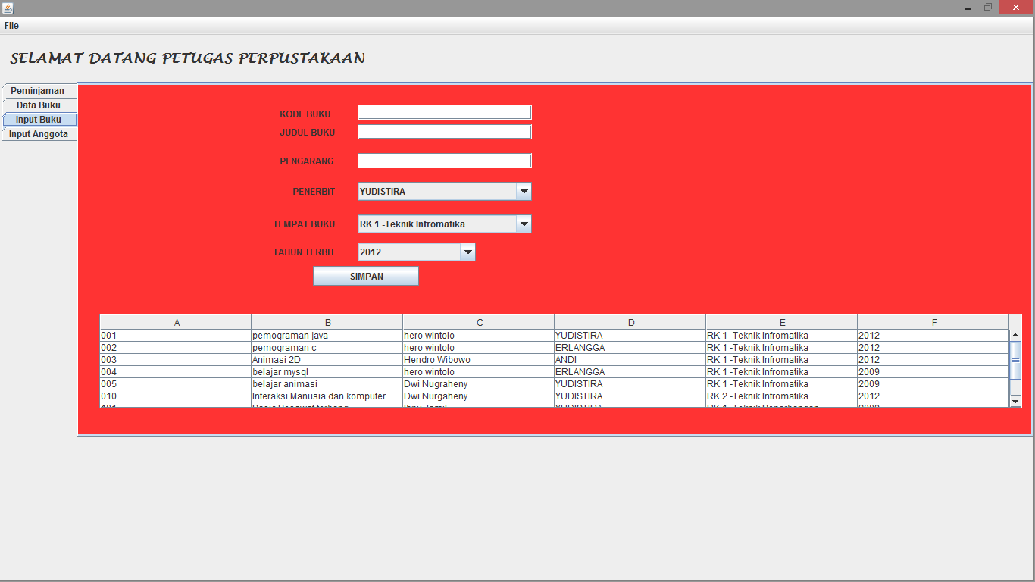

1. setelah diinput buku maka admin berhak menambahkan anggota perpustakaan dimana jika ada anggota bau yang ingin meminjam buku maka harus menjadi anggota perpustakaan terlebih dahulu serta ada button untuk menghapus anggota perpustakaan letaknya itu di samping sbelah kanan tabel dan tampilannya seperti gambar dibawah ini:

